Сегодня мы проводим тринадцатый общественно-педагогический форум, на котором администрация и коллектив школы представят публичный отчет.
Качество образования – один из основных показателей работы школы. А построение эффективной системы управления качеством образования, ее реализация – основная задача администрации школы. Для достижения высоких результатов на августовском педагогическом совете 2019 года были сформулированы задачи как на ближайшее время, так и на перспективу. Среди них: модернизация внутренней системы качества образования, развитие профильного обучения, олимпиадного движения, повышение квалификации кадров, использование современных педагогических технологий в повседневной работе учителя. В течение года были проведены семинары, заседания методических объединений, педагогические советы; педагоги повышали квалификацию; обновлялась материально-техническая база.
Наша школа имеет устойчивые положительные результаты, поэтому востребована и по праву считается одной из лучших школ района. Я хочу назвать классы с высоким уровнем и качеством обученности:
Классы: | Классные руководители:
2б | Псарева А.А.
3б,3г | Скворцова М.С., Широкова М.М.
4б | Полторыхина Н.О.
6б | Ермолаева С.А.
7в | Самчева С.В.
9в | Малютина Е.В.
10б | Варина Е.И.
11б | Бухарова Н.В.

Школа успешно реализует одно из важнейших направлений деятельности педколлектива – работу с одаренными детьми и высокомотивированными обучающимися. Я познакомлю вас с итогами участия школы во Всероссийской олимпиаде школьников по учебным предметам.
В октябре 2019 года проведен І (школьный) этап Всероссийской олимпиады школьников по 16 предметам. На протяжении многих лет процент учащихся, которые участвуют в школьном этапе стабилен: от 60 до 70 процентов от общей численности обучающихся II и III уровней.

Учебный год | 2014-2015 | 2015-2016 | 2016-2017 | 2017-2018 | 2018-2019 | 2019-2020
Процент участников | 63% | 74% | 46% | 65%, | 286 (68%) | 272 (64%)
Распределение участников школьного этапа по классам:
класс | процент участников | класс | процент участников
5а | 50% | 8а | 57%
5б | 52% | 8б | 55%
5в | 64% | 8в | 47%
6а | 65% | 9а | 91%
6б | 54% | 9б | 65%
6в | 53% | 9в | 72%
7а | 67% | 10а | 91%
7б | 67% | 10б | 84%
7в | 60% | 11а | 53%
 |  | 11б | 73%
Практически во всех классах не менее 50% учащихся участвуют в школьных олимпиадах. В таблице выделены классы, в которых более 70% учащихся участвовали в олимпиадах.

Число участников олимпиад по предметам:
 | Число участников
Предмет/уч. год | 2015-2016 | 2016-2017 | 2017-2018 | 2018-2019 | 2019-2020
математика | 128 | 117 | 98 | 104 | 99
информатика | 7 | 8 | 45 | 46 | 31
химия | 47 | 49 | 42 | 30 | 41
физика | 35 | 42 | 36 | 43 | 56
география | 57 | 103 | 65 | 80 | 77
биология | 95 | 88 | 90 | 81 | 91
русский язык | 119 | 76 | 85 | 72 | 73
литература | 70 | 68 | 70 | 56 | 67
английский язык | 81 | 96 | 57 | 39 | 51
обществознание | 89 | 125 | 89 | 87 | 61
право | 51 | 73 | 78 | 64 | 15
история | 90 | 79 | 67 | 88 | 77
технология | 66 | 69 | 36 | 50 | 57
физкультура | 55 | 46 | 61 | 67 | 58
ОБЖ | 36 | 40 | 35 | 31 | 29
астрономия |  |  |  | 12 | 11

Наибольшее число участников в олимпиаде по математике, биологии, географии, русскому языку, истории. Увеличилось число участников олимпиады по химии (на 36%), физике и английскому языку (на 30%), литературе (на 20%), технологии (на 14%), биологии (на 12%). Из года в год снижается число участников по математике (за последний год на 5%), информатике (на 32%), обществознанию (на 30%), праву (на 76%), истории и физкультуре (на 13%).
Сохраняется на уровне прошлого года число участников олимпиады по географии, русскому языку, ОБЖ, астрономии.
На основании протоколов, предоставленных предметными комиссиями, и работ учащихся был составлен список победителей и призеров школьного этапа Всероссийской олимпиады школьников. Распределено 318 призовых мест: 106 победителей и 212 призеров.
Во втором (муниципальном) этапе Всероссийской олимпиады школьников практически по всем предметам наши ребята стали призерами и победителями. К сожалению, призовых мест нет по информатике, праву, физике, астрономии.
Число участников муниципального этапа по параллелям:
7 класс -7 человек,
8 класс – 12 человек,
9 класс – 14 человек,
10 класс – 20 человек,
11 класс – 13 человек.
25 человек принимали участие в олимпиадах по нескольким предметам.
Завоевано 43 призовых места: 13 – первых, 18 – вторых, 12 –третьих.
В командном зачёте традиционно лидирует наша школа среди ОУ Узловского района.
По параллелям призовые места распределились следующим образом:
7 классы – 11 мест;
8 классы – 6 мест;
9 классы – 9 мест;
10 классы – 9 мест;
11 классы – 8 мест.

№ | Предмет | Место | Класс
1 | ОБЖ | 1 место | 11б
2 | ОБЖ | 1 место | 10б
3 | ОБЖ | 2 место | 11б
4 | ОБЖ | 3 место | 9а
5 | Математика | 2 место | 7в
6 | Математика | 3 место | 7в
7 | Математика | 3 место | 9в
8 | География | 2 место | 7в
9 | География | 3 место | 9в
10 | География | 2 место | 10б
11 | Технология | 1 место | 8а
12 | Технология | 2 место | 7в
13 | Технология | 2 место | 7в
14 | Английский язык | 2 место | 9б
15 | Английский язык | 3 место | 9в
16 | Биология | 1 место | 7в
17 | Биология | 1 место | 9а
18 | Биология | 1 место | 10б
19 | Биология | 2 место | 7в
20 | Биология | 2 место | 8а
21 | Биология | 2 место | 10б
22 | Биология | 3 место | 11б
23 | Обществознание | 1 место | 11б
24 | Обществознание | 2 место | 10б
25 | Физическая культура | 3 место | 7в
26 | Физическая культура | 1 место | 8в
27 | Физическая культура | 1 место | 8а
28 | Физическая культура | 2 место | 10б
29 | Физическая культура | 2 место | 10б
30 | Физическая культура | 2 место | 11а
31 | Физическая культура | 1 место | 11а
32 | Литература | 1 место | 9а
33 | Литература | 2 место | 10б
34 | Литература | 3 место | 8а
35 | Литература | 3 место | 7в
36 | Русский язык | 2 место | 7в
37 | Русский язык | 2 место | 8а
38 | Русский язык | 2 место | 11б
39 | Русский язык | 3 место | 10б
40 | Химия | 1 место | 11б
41 | Химия | 3 место | 9а
42 | История | 1 место | 9а
43 | История | 3 место | 7в

Учителя, подготовившие победителей и призеров на муниципальном этапе:
№п/п | Учитель | Число призовых мест
 | Кошелев Ю.И. | 8 мест
 | Мощева М.А. | 7 мест
 | Самчева С.В. | 4 места
 | Ермолаева С.А. | 4 места
 | Штумпф Л.В. | 3 места
 | Варина Е.И. | 3 места
 | Землякова Е.И. | 3 места
 | Демидов А.М. | 3 места
 | Долгай Н.Л. | 2 места
 | Артемьева М.В. | 2 места
 | Жемчугова Н.А. | 1 место
 | Шкребта О.Е. | 1 место
 | Малютина Е.В. | 1 место
 | Мезенцева И.В. | 1 место
Наибольшее число победителей и призеров муниципального этапа подготовили Кошелев Ю.И., Мощева М.А., Ермолаева С.А., Самчева С.В.
В региональном этапе Всероссийской олимпиады школьников приняли участие 17 обучающихся школы. По итогам регионального этапа - 3 призовых места: по химии и два места по ОБЖ.
Итоги муниципального и регионального этапов олимпиады школьников по годам обучения
Учебный год | Количество призовых  мест | Муниципальный этап |  |  | Региональный этап
Учебный год | Количество призовых  мест | 1 место | 2 место | 3 место  место | Призеры
2009-2010 | 39 | 15 | 15 | 9 | 2  2
2010-2011 | 32 | 12 | 12 | 8 | 8
2011-2012 | 33 | 13 | 8 | 12 | 3
2012-2013 | 53 | 16 | 13 | 24 | 3
2013-2014 | 39 | 13 | 10 | 16 | 1
2014-2015 | 45 | 16 | 16 | 13 | 1
2015-2016 | 29 | 9 | 12 | 8 | 2
2016-2017 | 43 | 10 | 15 | 18 | 5  предметов
2017-2018 | 45 | 15 | 14 | 16 | 6
2018-2019 | 41 | 19 | 11 | 11 | 6
2019-2020 | 43 | 13 | 18 | 12 | 3

В феврале 2020 года прошёл школьный тур олимпиад для учащихся 2-3-х классов, а в октябре для выпускников начальной школы по следующим предметам: литературное чтение, русский язык, математика, окружающий мир. Всего в предметных олимпиадах приняли участие 85 обучающихся. Число участников по предметам распределилось следующим образом:

Предмет | Число участников по классам
Предмет | 2 класс | 3 класс | 4 класс
Русский язык | 22 | 15 | 15
Литературное чтение | 21 | 15 | 14
Математика | 19 | 15 | 17
Окружающий мир | 21 | 15 | 15
Лучшие приняли участие в муниципальном этапе, по итогам которого в школе три призовых места: 1-по математике, 1-по окружающему миру, 3-по литературному чтению.
Чествование победителей и призеров муниципального и школьного этапов олимпиад, их педагогов прошло на Форуме «Вами гордится школа!»
Достичь таких высоких результатов учащиеся школы смогли не только благодаря своим природным способностям и трудолюбию, но, прежде всего, благодаря большой каждодневной работе учителей. В школе работает стабильный педколлектив. Основную часть педагогического коллектива составляют опытные учителя с большим стажем работы, обладающие высоким профессиональным мастерством. Педагоги готовят учащихся к олимпиадам и конкурсам, проводят нетрадиционные уроки, внеклассные мероприятия, предметные недели. С целью расширения и углубления знаний учащихся по предметам в прошедшем учебном году прошли предметные недели технологии, ИЗО, музыки в начальной школе, предметная неделя музыки, литературы.
№  п/п |  | Мероприятие | Кол-во участ-ников |  | Класс |  | Место |  | Номинация конкурса
 |  | Всероссийский уровень
1 |  | Международный конкурс «Гордость России» | 2 |  | 3б  2б |  | 2  2 |  | Зравствуй, осень! В гости просим  Фотоконкурс |  |  | Скворцова Марина Сергеевна
2 |  | Всероссийский конкурс «Мой успех» | 1 |  | 3б  2б |  | 1 |  | Что нам осень принесла |  |  | Скворцова Марина Сергеевна
 |  | Всероссийский образовательный проект-конкурс современного искусства «Апельсиновая берёза» | 1 |  | 3г |  | 1 |  |  |  |  | Широкова Марина Михайловна
 |  | Региональный уровень
1 |  | Областной творческий конкурс «Верните в моду доброту», посвященный Дню солидарности в борьбе с терроризмом | 1 |  | 4б |  | благодарность |  | Листовка: «Детский мир: жизнь без опасности» |  |  | Полторыхина Наталья Олеговна
2 |  | Региональный Конкурс творческих работ «ПАМЯТЬ», посвященного 74 –ой годовщине празднования Дня Победы | 10 |  | 8а  3г |  | Призёр  победитель |  | «Эхо войны»: конкурс рисунков  «Сквозь годы памяти и судьбы поколений» |  |  | Павлова Г.В.  Широкова М.М.  Скворцова М.С.  Полторыхина Н.О
3 |  | Выставка-конкурс «Вол-шебные краски Ясной Поляны», посвященной 190-летию со дня рождения Л.Н. Толстого | 5 |  | 7в  7в  10а  3б |  | 1 место |  | Изобразительное искусство |  |  | Павлова Галина Викторовна  Скворцова Марина Сергеевна
4 |  | Областной конкурс плака-тов «Сильная Россия»,  посвященный 100-летию со дня рождения  М.Т. Калашникова | 1 |  | 4б |  | Итоги не подведены |  |  |  |  | Полторыхина Наталья Олеговна
5 | Областной конкурс «Тульские промыслы» |  |  | 1 |  | 3г |  | 3 |  | Декоративно-прикладное творчество | Широкова Марина Михайловна
6 | VI региональный фестиваль «Театральное многообразие» |  |  | 15 |  | 3а |  | благодарность |  |  | Короткова Людмила Александровна
 | Муниципальный уровень
1 | Районный смотр-конкурс «Клумба Победы» |  |  | 25 |  | 9б,в |  | Итоги не подведены |  |  | Малютина Екатерина Валерьевна
2 | Районный фестиваль-конкурс детского творчества «Созвездие талантов» |  |  | 16 |  | 5а  1б  7в  3в  3а |  | 1 |  | Художественное слово | Дежнева А.А.  Полторыхина Н.О  Мощева М.А.  Полунина Н.О.  Короткова Л.А.
2 |  |  |  |  |  | 3б |  | 2 |  | Хореография | Скворцова М.С.
2 |  |  |  |  |  | 2б  3г |  | 4 |  | Вокал | Псарёва А.А.  Широкова М.М.
2 |  |  |  |  |  | 4б  3б  6а |  | 3 |  | Изобразительное и декоративно-прикладное творчество | Полторыхина Н.О  Скворцова М.С.  Павлова Г.И.
2 |  |  |  |  |  | 4б  3г |  | 1 |  | Декоративно-прикладное творчество | Полторыхина Н.О.  Широкова М.М.
3 | VII районном фестивале национальных культур «Карусель дружбы». |  |  | 3 |  | 6б |  |  |  | Народный танец | Ермолаева Светлана Анатольевна
4 | 7-й районный многожан-ровый фестиваль народ-ного творчества памяти засл. работника культуры РСФСР В.И.Кашникова «Живой родник» |  |  | 2 |  | 7в |  | 1 место |  | Вокальное творчество | Павлова Галина Викторовна
5 | Муниципальный конкурс «Каким я вижу Свиридовский пруд» |  |  | 5 |  |  |  | участие |  |  | Павлова Г.В.  Малютина Е.В.
6 | Конкурс агитбригад «Волонтёром быть здорово» |  |  | 15 |  | 9
3 | Первенство района по минифутболу среди юношей |  |  | 8 |  | 10 |  | 3 место |  |  | Кошелев Юрий Иванович
4 | Легкоатлетические соревнования «Шиповка юных» |  |  | 10 |  | 5-7  6б  6в |  | 1 место  1 место  3 место |  |  | Землякова Елена Ивановна
5 | Районный конкурс «Вдохновенное перо» |  |  | 1 |  | 6в |  |  |  |  | Мощева Марина Алексеевна
6 | «Спорт вместо наркотиков» |  |  | 12 |  | 10б  11б |  |  |  | «Видеоролики» | Бухарова Н.В.  Курасова Г.И.
7 | Силовое многоборье |  |  | 12 |  | 7-11 |  |  |  |  | Кошелев Ю. И.
8 | Эстафета по городу, посвящённая Дню Тульской области |  |  | 6 |  | 7-10 |  |  |  |  | Землякова Елена Ивановна
9 | Первенство района по стрельбе, посвящённое освобождению Узловой от немецко-фашистских захватчиков |  |  | 6 |  | 9-11 |  |  |  |  | Кошелев Юрий Иванович
2 полугодие
 |  | Всероссийский уровень
1 |  | Всероссийский конкурс военного плаката "Родная армия" |  | 1 |  | 7в |  |  |  |  |  | Павлова Галина Викторовна
2 |  | Олимпиада Всероссийского проекта «Символы России». Спортивные достижения» |  | 4 |  | 3б  6б  7в |  | 1 |  |  |  | Скворцова М.С  Ермолаева С.А Самчева С.В.
3 |  | Всероссийская детско-юношеская патрио-тическая акция «Рисуем Победу -2020»  (конкурс рисунков) |  | 2 |  | 3в |  | Участники  (сертификат) |  | Рисуем Победу -2020 |  | Полунина Наталья Олеговна
4 |  | Отборочный тур Майской учебно-олим-пиадной образователь-ной программы по биологии образова-тельного центра «Сириус» |  | 4 |  | 8а |  | Участники |  |  |  | Ермолаева Светлана Анатольевна
 |  | Региональный уровень
1 |  | XII областной конкурс компьютерных программ по профилак-тике зависимостей от психоактивных веществ и пропаганде здорового образа жизни среди учащихся ОУ |  | 2 |  | 10а |  | Результаты не известны |  | Обучающая игра |  | Ермолаева Светлана Анатольевна  Чучко Зоя Ивановна
2 |  | Конкурс творческих работ учащихся, посвященного 500-летию Тульского кремля «Крепости Большой Засечной черты Тульской области» |  | 1 |  | 10а |  | Итоги не подведены |  |  |  | Павлова Галина Викторовна
3 |  | Конкурс творческих работ учащихся, посвя-щенного празднованию 75-летия Победы в Великой Отечественной войне |  | 1 |  | 8а |  | Итоги не подведены |  |  |  | Павлова Галина Викторовна
4 | Региональный конкурс иллюстрированных эссе "Неизвестные герои Великой Отечественной войны" |  | 1 |  | 11б |  | лауреат |  |  |  | Алексеева Ольга Владимировна
5 | Областная выставка-конкурс творческих работ обучающихся «Тульские промыслы» |  | 2 |  | 3г  10а |  | участники |  | Декоративно-прикладное творчество  Изобразительное искусство |  | Широкова М. М  Павлова Г. В.
 | Муниципальный уровень
1 | Ученик года – 2020 |  | 1 |  | 10б |  | Победитель |  | приз зрительских симпатий |  | Малютина Е. В
2 | Районный православный фестиваль детского творчества «Красота божьего мира» |  | 13 |  | 3а |  |  |  | Театральное искусство |  | Короткова Л.А.
 |  |  |  |  | 4б |  | участие |  | Декоративно-прикладное творчество |  | Полторыхина Н.О
3 | Муниципальный литературный конкурс на соискание премии им. З.И. Воскресенской |  | 1 |  | 9а |  | победитель |  |  |  | Мощева Марина Алексеевна
4 | Муниципальный этап Международного конкурса чтецов «Живая классика» |  | 3 |  | 8а  9а  10б |  | участник  участник  участник |  |  |  | Мощева Марина Алексеевна
5 | Муниципальный этап «Весёлые старты» |  | 6 |  | 2-4 |  | 3 |  |  |  | Землякова Е.И
6 | Я - исследователь |  | 1 |  | 3 г  4б |  | участник  победитель |  | Герои войны в моей семье  Ими гордятся земляки |  | Широкова М.М.  Полторыхина Н.О
7 | Выставка поделок ко Дню Победы |  | 3 |  | 7а  7в |  | 3 |  |  |  | Штумпф Лидия Виторовна

Интернет-конкурсы

№  п/п |  | Мероприятие | Кол-во участ-ников |  | Ф.И.О. руководителя (полностью)
 |  | Мероприятие |  |  | Кла |  | Место |  | Номинация конкурса
1 |  | Междунар . дистанционная  олимпимада» Эрудит 3 |  |  | 2а  3б |  | 1,1, 2 места  1,1,1, 2 |  |  |  | Скворцова Марина Сергеевна
2 |  | Международный математический конкурс-игра «Кенгуру» | 2 |  | 3в |  | Результаты неизвестны |  | конкурс-игра «Кенгуру» по математике |  | Полунина Наталья Олеговна
3 |  | Всероссийский конкурс рисунков по ПДД «Лето без ДТП» | 1 |  | 3в |  | 1 |  | Лето без ДТП (конкурс рисунков) |  | Полунина Наталья Олеговна
4 | Международная олимпиада по математике для 3 кл |  |  | 1 |  | 3в |  | 1 |  | олимпиада |  | Полунина Наталья Олеговна
5 | Международная олимпиада по русскому языку для 3 класса |  |  | 1 |  | 3в |  | 2 |  | олимпиада |  | Полунина Наталья Олеговна
6 | Всероссийская образовательная акция «Урок цифры» |  |  | 3 |  | 1-11 |  | Участники (сертификат) |  | Персональные помощники
7 | Всероссийский фото- челлендж |  |  | 5 |  | 3 г |  | участники |  | Фото с космонавтом |  | Широкова М.М.
8 | Всероссийский фото-конкурс |  |  | 7 |  | 3 г |  | Участники |  | « Письмо ветерану» |  | Широкова М.М.
9 | Всероссийский фото- конкурс(Министерство Обороны) |  |  | 25 |  | 3 г |  | Участники |  | Коллаж « Поздравляем ветеранов» |  | Широкова М. М
10 | Областной , тульский исторический музей |  |  | 2 |  | 3 г |  | участники |  | « Читаем о войне» |  | Широкова М.М.
11 | Открытый Всероссийский онлайн- фестиваль, телеканал  « Победа» |  |  | 2 |  | 1 в |  | участники |  | « Спасибо за Победу» |  | Широкова М.М.

Участие педагогов в конкурсах
№  п/п | Мероприятия (уровень) | Победители и призеры
 |  | Ф.И.О. | Место | Номинация
 | Международный уровень
1 | III Международный профессиональный конкурс «Гордость России» | Скворцова Марина Сергеевна | 1 | День матери – конкурс сценариев
 | Всероссийский уровень
2 | VI Всероссийский педагогический конкурс «ФГОСОБРазование» Профессиональное тестирование | Скворцова Марина Сергеевна | 2 | «Методическая компетентность  педагога в соответствии  с ФГОС»
 | Муниципальный уровень
3 | Районный конкурс методических разработок «Уроки Великой Победы» | Бухарова Надежда Викторовна | 1 | Лучший метапредметный урок
4 |  | Малютина Екатерина Валерьевна | 2 | Лучшее общешкольное мероприятие

Таким образом, можно сказать, что школа успешно выполняет социальный заказ: уделяет большое внимание формированию прочных знаний у школьников, создает условия для максимально полной творческой самореализации каждого участника образовательного процесса: и педагога и ученика. Мы продолжим решать задачу развития одарённых и высокомотивированных обучающихся как интеллектуального и духовного потенциала социально-экономического прогресса.
Финансирование МБОУ СОШ №17 в 2019-2020 учебном году осуществляется за счет средств бюджета муниципального образования Узловский район, бюджета Тульской области.

ОБЛАСТНЫЕ СУБСИДИИ
№ п/п | Номер и дата контракта | Наименование товара или услуги | Сумма, руб.
1 | № 105 от 21.11.2019 | поставка учебно-наглядного пособия | 4326,56
2 | № 703 от 15.10.2019 | поставка спортивного инвентаря | 82800,00
3 | № 910 от 25.09.2019 | поставка учебников | 51754,00
4 | № 214 от 28.10.2019 | поставка мультимедийных проекторов | 57800,00
5 | № 311 от 11.11.2019 | поставка интерактивного оборудования | 70060,00
6 | № 69 от 03.04.2020 | услуги по перекатке пожарных рукавов | 15000,00
7 | № 27 от 23.03.2020 | учебно-наглядное пособие | 55906,00
8 | № 26 от 23.03.2020 | комплект оборудования по ОГЭ для физики | 76400,00
9 | №24 от 23.03.2020 | учебно-наглядное пособие для ОБЖ | 19850,00
10 | № 64 от 19.02.2020 | канцтовары | 40000,00
11 | № 57 от 13.02.2020 | набор реактивов для ОГЭ по химии | 121058,00
12 | № А-0571-20 от 11.02.2020 | поставка аттестатов | 14447,00

МУНИЦИПАЛЬНЫЕ СРЕДСТВА
№ п/п | Номер и дата контракта | Наименование товара или услуги | Сумма, руб.
1 | № 02-2019-П от 30.11.2019 | поставка вентиляционного оборудования | 95510,63
2 | № 15-2019-П от 30.11.2019 | поставка вентиляционного оборудования | 91243,50
3 | № 03/2019-ВЕНТ от 05.12.2019 | выполнение работ по монтажу вентиляционного оборудования | 96573,78
4 | № 705 от 16.10.2019 | услуги по автострахованию ТС | 5305,61
5 | № ТК-П2-2793 от 21.11.2019 | поставка тахографа | 16500,00
6 | № 11768 от 12.12.2019 | поставка карт водителя | 3800,00
7 | № 746 от 11.11.2019 | поставка эмали | 5000,00
8 | № ТКЦ-Р-3-3317 от 26.11.2019 | выполнение работ по установке тахографа | 5000,00
9 | № 140 от 25.09.2019 | поставка оборудования по АПС | 7270,00
10 | № 713 от 24.10.2019 | услуги по оказанию техосмотра ТС | 1224,00
11 | № 906 от 25.09.2019 | поставка средств ГСМ | 6390,00
12 | № 907 от 25.09.2019 | поставка фильтров для автобуса | 1260,00
13 | № 04-2019-ПР-В от 09.09.2019 | услуги по созданию проектно-сметной документации вентиляции | 17000,00
14 | № 1 от 25.09.2019 | услуги по проведению экспертизы | 15000,00
15 | № 3 от 23.01.2020 | услуги по обязательному страхованию пассажиров от несчастных случаев | 6804,00
16 | № 45 от 14.02.2020 | поставка моющих средств | 30000,00
17 | № 61 от 07.02.2020 | выполнение работ по спецоценке рабочих мест | 51597,00
18 | № 144МПОСТ от 17.02.2020 | выполнение работ по демонтажу и монтажу автоматической пожарной сигнализации | 72253,34
19 | № 114 от 27.02.2020 | поставка кухонного инвентаря | 1476,00
20 | № 71 от 17.04.2020 | поставка теплосчетчиков | 32310,00
21 | № 3/20-118 от 25.02.2020 | оказание услуг по поверке приборов учета тепла | 60000,00
22 | № ТКЦ-ОТ-3-3483 от 23.01.2020 | услуги ретрансляции данных ГЛОНАСС | 7200,00
23 | № 14324 от 10.03.2020 | оказание услуг по проведению медицинского осмотра работников | 99920,00

С 1 октября 2019 года в школе введены платные образовательные услуги в рамках реализации программ «Школа будущего первоклассника» - 3 группы, «Здравствуй, английский» - 2 группы, «Практическая физика» - 2 группы, «Практическая химия» - 1 группа.
На лицевой счет школы по состоянию на 01.05.2020 года поступило 292.000 рублей. Приобретены строительные материалы для проведения ремонтных работ по подготовке школы к новому учебному году. Успешно реализуется программа «Народный бюджет» по замене крыши школы. Собраны денежные средства родителями и работниками школы в размере 394.000 рублей.
Для успешной сдачи учащимися государственной итоговой аттестации приобретены наборы реактивов по химии, наборы оборудования по физике. Постоянно обновляется материально-техническая база учебных кабинетов биологии, ОБЖ, информатики. Закуплено интерактивное оборудование, компьютерное оборудование стоимостью 2.500.000 рублей в рамках реализации программы «Цифровая образовательная среда».

Результаты ГИА – 9 в 2019 году
Обучающиеся нашей школы показали стабильно хорошие результаты ОГЭ. Увеличилось количество обучающихся, которые получили «4» и «5».
В 2019 году учащиеся 9-х классов впервые сдавали итоговое собеседование по русскому языку в качестве допуска к государственной итоговой аттестации. Результаты успешны, все получили «зачет» за итоговое собеседование и допуск к ГИА-2019.
В 2019 году 60 обучающихся 9-х классов успешно сдали экзамены по русскому языку. Средний балл по предмету в 2019 году составляет 4,6 балла. 40 обучающихся из 60 получили отметку «5» по русскому языку. КО по предмету – 95%.
Сравнительный анализ результатов ОГЭ по математике показывает, что УО и КО составляет 100% в 9б и 9в, то есть в этих классах все 9-классники сдали экзамены на 4 и 5.

Результаты экзаменов по обязательным предметам в 9-х классах в 2019 году
Экзамен | Число уч-ся | Оценки |  |  |  | УО% | КО% | Сред балл
Экзамен | Число уч-ся | «5» | «4» | «3» | «2» | УО% | КО% | Сред балл
Русский язык | 60 | 40 | 17 | 3 | 0 | 100 | 95 | 4,6
Математика | 60 | 28 | 30 | 1 | 1 | 98,3 | 96,6 | 4,4

Результаты экзаменов по выбору в 9-х классах
Экзамен | Число уч-ся | Оценки |  |  |  | УО% | КО% | Сред балл
Экзамен | Число уч-ся | «5» | «4» | «3» | «2» | УО% | КО% | Сред балл
Обществознание | 42 | 11 | 23 | 8 | 0 | 100 | 80,9 | 4,1
Англ. язык | 4 | 3 | 1 | 0 | 0 | 100 | 100 | 4,8
История | 1 | 1 | 0 | 0 | 0 | 100 | 100 | 5
География | 1 | 0 | 1 | 0 | 0 | 100 | 100 | 4
Физика | 5 | 3 | 2 | 0 | 0 | 100 | 100 | 4,6
Химия | 19 | 14 | 3 | 2 | 0 | 100 | 89,5 | 4,6
Биология | 27 | 14 | 10 | 3 | 0 | 100 | 88,9 | 4,4
Информатика | 21 | 6 | 14 | 1 | 0 | 100 | 95,2 | 4,2
В 2019 году 100% уровень обученности учащиеся продемонстрировали по всем предметам, 100% качество обученности по географии, по английскому языку, по истории, по физике. По химии, биологии, информатике учащиеся продемонстрировали качество более 80%.
Сравнение результатов ОГЭ по предметам по выбору
 | 2017 | 2018 | 2019
Экзамен | МБОУ СОШ № 17
Обществознание | 3,8 | 3,9 | 4,1
Англ. язык | 3,5 | 4,5 | 4,8
История | 3,8 | 3,6 | 5
География | 5 | 5 | 4
Физика | 4 | 4,05 | 4,6
Химия | 4,4 | 4,9 | 4,6
Биология | 3,4 | 4,08 | 4,4
Информатика | 4,07 | 4,1 | 4,2

В 2019 году средний балл по всем предметам по выбору по сравнению с 2017 и 2018 годами выше, за исключением результатов по химии и географии.
Все показатели ОГЭ-2019 обучающихся школы выше, чем показатели по Узловскому району.
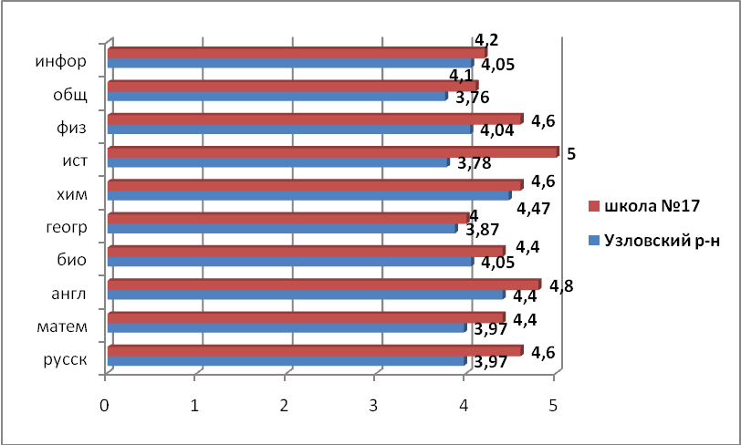

Результаты ГИА – 11 в 2019 году
В 2019 учебном году в старшей школе два выпускных класса – 11а и 11б. Общая численность – 34 учащихся (11а – 14 человек, 11б – 20 человек).
В 11а реализовывался социально-гуманитарный профиль в соответствии с требованиями ФКГС, в котором увеличены часы на изучение истории, обществознания, преподавались экономика и право.
В 11б классе реализовывался универсальный профиль (ФКГС), особое внимание уделялось преподаванию предметов физико-математического цикла.
Обязательными для изучения и посещения являлись элективные курсы:
- Сдам ЕГЭ без проблем (математика) в 11а и 11б классе;
- ЕГЭ по информатике на 100% (11б);
- История: теория и практика (11а);
- Практикум решения задач по химии (11б);
- Организм человека: просто о сложном (11б);
- Методы решения физических задач (11б);
- Лингвистический анализ текста. Подготовка к ЕГЭ (русский язык) 11 б класс.
Выпускники успешно сдали экзамены, подтвердили свои достижения в процессе своего обучения в школе.
№ | КЛАСС | Русский язык | Математика (базовый уровень) | Математика (профиль) | Физика | Информатика и ИКТ | Химия | Биология | История | Английский язык | Обществознание | Литература
1 | 11а | 77,6 | 4,9 | 56,3 | - | - | - | - | 43,3 | 77 | 54,4 | 69
2 | 11б | 81,6 | 4,7 | 72,6 | 68,7 | 72,5 | 65 | 66 | 83,5 | - | 77,2 | -
Кол-во участников |  | 34 | 17 | 17 | 11 | 2 | 9 | 7 | 12 | 2 | 19 | 1
Ср. балл по школе |  | 79,9 | 4,8 | 68,8 | 68,7 | 72,5 | 65 | 66 | 57,3 | 77 | 60,4 | 69
Ср. балл по району |  | 71,7 | 4,1 | 52,75 | 53,3 | 50,57 | 59,5 | 55,4 | 53,63 | 73 | 55,1 | 56,75
Ср. балл по ТО |  | 72,94 | 4,22 | 56,2 | 56,46 | 62 | 57 | 54,7 | 54,87 | 74,54 | 57,1 | 61,33
Ср. балл по РФ |  | 69,5 | 4,1 | 56,5 | 54,4 | 62,4 | 56,7 | 52,2 | 55,3 | 73,8 | 54,9 | 63,4

В 2019 году из 34 выпускников 6 обучающихся окончили школу с отличием.
2017г. |  | 2018г. |  | 2019
количество | % | количество | % | количество | %
6 | 17,1 | 3 | 7,5 | 6 | 17,6
Для получения аттестата особого образца ребятам на экзаменах необходимо было подтвердить свои годовые отметки. Экзаменационная отметка по математике базового уровня должна была быть не ниже «5», по русскому языку и профильной математике важно было набрать не менее 71 балла. Наши отличники с этой задачей справились.
Лучший результат по русскому языку - 100 баллов, по математике профильного уровня – от 96 до 98 баллов.

Традиционно предметы, которые учащиеся предпочитают в качестве предметов по выбору, остаются прежними. Самыми массовыми являются обществознание, биология. Однако в 2019 году увеличился процент учащихся, которые предпочли для сдачи физику, химию. Это факт объясняется требованиями при поступлении во многие высшие заведения с технической направленностью.
Результаты по физике в 2019 году значительно улучшились, а также увеличилось в два раза число учащихся, выбравших физику для сдачи в качестве предмета по выбору. 36,4% обучающихся набрали 86 баллов по предмету.
К предметам, средний балл которых стабильно увеличивается из года в год, относятся информатика, биология, английский язык, литература.
Стабильно высокие результаты позволяют одиннадцатиклассникам поступать в высшие учебные заведения области и страны. 95% учащихся поступили в ВУЗы в 2018 учебном году, 88% учащихся в 2019 году. Это дает возможность говорить о качественной подготовке к ГИА и высоком профессионализме педагогического коллектива.
Уровень образования | Число учащихся | %
Вуз | 30 | 88,2
Ссуз | 2 | 5,9
Не определились | 2 | 5,9
Из 34 выпускников 30 поступили в высшие учебные заведения по самым разным направлениям подготовки медицина, лингвистика, юриспруденция, педагогика, экономика: Тульский государственный университет(ТулГУ), ТГПУ им. Л.Н. Толстого, Юридический институт МВД им. Путилина, г. Белгород, правовое обеспечение национальной безопасности, Белгородский национальный исследовательский институт, экономика; Тульский государственный университет права и управления, судебное и прокурорское дело; НИТУ МИСиС, лингвистика, г. Москва, МИРЭА, юриспруденция, экономика и право, г. Москва, МФТИ, г. Москва, аэрокосмический факультет; Санкт-Петербургский государственный электротехнический университет «ЛЭТИ» им. В.И. Ульянова (Ленина), радиотехнический факультет, МПГУ им. Ленина (г.Москва), исторический факультет; РХТУ (г.Москва), нефтегазохимия полимерных материалов, Академия МЧС, г.Иваново; РГУНГ им. Губкина, разработка нефтяных месторождений; МГТУ им. Баумана, ракетостроение, г. Москва; Рязанская медицинская академия; Филиал МГТУ им. Баумана, г. Калуга; ТГБОУ ВО Тверской ГМУ, стоматологический факультет; МАДИ (Московский автомобильно-дорожный государственный технический университет); НИРХТУ им. Менделеева, автоматизация технологических процессов; Рязанский радиотехнический университет; РУДН, г.Москва.
2 выпускников поступили в Новомосковский юридический колледж, 1 обучающийся не определился и один выпускник продолжит образование за рубежом.
Конечно, за успешным поступлением наших выпускников стоит очень кропотливая работа наших педагогов, как каждого в отдельности, так и всего коллектива вместе. Успехи и неудачи наших воспитанников педагоги 17 школы принимают как свои собственные победы и поражения. Равнодушных педагогов среди нашего коллектива нет.
Профориентационная работа в 2019-2020 году
В 2019-2020 году профессиональная деятельность осуществлялась учителями-предметниками, классными руководителями, школьным психологом, библиотекарем, медработником под руководством заместителей директора по учебно-воспитательной и воспитательной работе через учебно-воспитательный процесс, внеурочную работу с обучающимися.. Главными направлениями профориентационной работы являются:
1. Работа с педагогическим коллективом.
2. Работа с учащимися.
3. Встречи с представителями высших учебных заведений, ГПОУ ТО и представителями разных профессий.
4. Экскурсии на предприятия города и района.
В процессе профориентационной работы ученики школы приобретают представления о профессиональной деятельности, желаемой профессии и собственных возможностях, активно развивают свои способности, формируют потребность и умение включаться в общественный производительный труд.
Интересные и познавательные классные часы были проведены в классных коллективах в течение месячника по профориентационной работе.
Тематика отличалась своим разнообразием «Выбор профессии» в 5-х классах, «Многообразие мира профессий» в 6-7 классах, «Найти себя» в 9-11 классах. Так, например, в параллели 9-х классов учащиеся встретились с представителями разных профессий (химиками, биохимиками, инженерами, специалистами в сфере информационных технологий, снабженцами, учителями).
18 октября 2019 года ученики 9 класса нашей школы смогли посетить автомобильный завод Haval и понаблюдать за процессом сборки автомобилей.
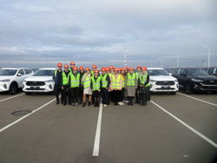
Традиционно наши старшеклассники участвуют в профориентационном марафоне «Маршрут профессионального самоопределения». 15 декабря 2019 года Центр занятости населения города Узловая провел акцию «Выпускник 2020» для учащихся 11 классов школ города и района. Представитель ЦЗН г. Узловая провел профориентационный час для учащихся 11-х классов по теме «Найди себя в профессии».
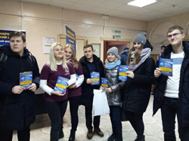
Сотрудничество с Центром занятости населения нашего города помогает выпускникам сориентироваться в многообразном мире профессий, способствует развитию уважительного отношения к труду других людей, воспитывает ответственность, прививает привычку к трудовой деятельности, самостоятельности и серьезности.
В соответствии с письмом Министерства образования Тульской области в учащиеся школы приняли участие во всероссийских открытых уроках по профессиональной навигации для школьников 9-11 классов. В открытых уроках, организуемых в режиме интернет-трансляции, были представители ведущих работодателей страны, руководители научных центров, ректоры ключевых вузов. Предварительная регистрация позволила учащимся в режиме реального времени стать участником интернет-урока по темам «Профессия - руководитель!» и «Наперегонки с будущим!» Открытая платформа урока позволяет задать любые интересующие вопросы.
Учащиеся 9-11 классов приняли активное участие во Всероссийских профориентационных акциях: Всероссийской профориентационной акции «Неделя без турникетов», Всероссийской профдиагностике в рамках Всероссийской программы по развитию системы ранней профориентации «Zасобой». Цель – содействие учащимся в выборе профессии. Тестирование проводилось в режиме онлайн. В 9а – 90% учащихся приняли участие, в 9б – 87%, 9в – 100%, в 11а – 95%, в 11б – 90%.
В рамках профориентационного марафона-2020г. на базе техникума железнодорожного транспорта им. Бориса Сафонова прошёл ежегодный День профессий.
Организаторами выступили центр занятости населения г.Узловая, комитет образования МО Узловский район, техникум железнодорожного транспорта им. Бориса Сафонова. В акции приняли участие 14 профессиональных учебных заведений Тулы, Узловой, Новомосковска, Донского, Богородицка.
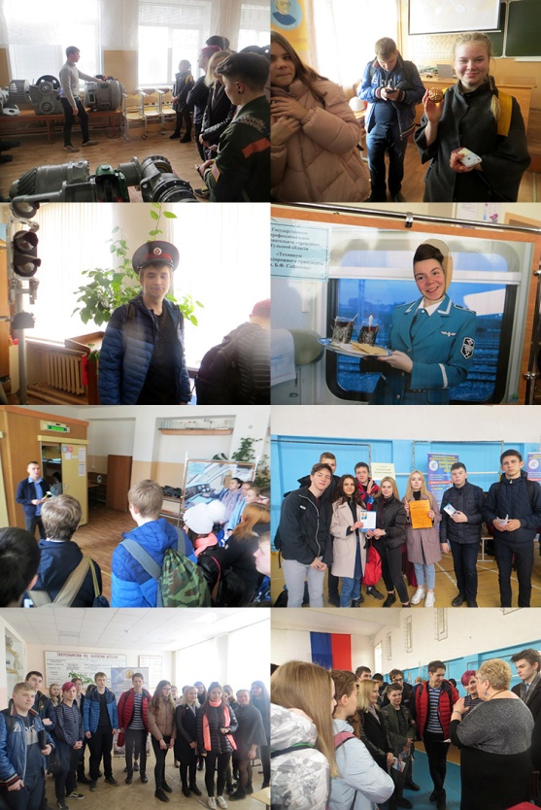
Задачи организаторов – познакомить девятиклассников с рабочими специальностями и показать их востребованность на региональном рынке труда. Открытие началось с торжественной части в спортивном зале техникума. В данном мероприятии приняли участие и девятиклассники нашей школы.
Наши ребята в течение 2019-2020 учебного года встречались с представителями:
- Тульского колледжа строительства и отраслевых технологий
- Техникума железнодорожного транспорта имени Б.Ф. Сафонова
- ГПОУ ТО «»Узловского машиностроительного колледжа»
- ГПОУ ТО «Донской политехнический колледж»
- ГПОУ ТО «Новомосковский технологический колледж»
- Специалисты Новомосковского филиала ЧУ ПО «Юридический полицейский колледж» провели беседу с учащимися 9-х классов. Они рассказали об основных направлениях обучения в колледже, о преимуществах обучения в нем.
2 марта учащиеся 9б класса под руководством классного руководителя приняли участие в квест-игре «Выбор профессии – выбор успешного будущего». Встреча прошла на базе АНО Клуба творчества и науки «Новая территория». Выпускники 9-х классов познакомились с профессиями, которые наиболее востребованы в нашем регионе. Встреча получилась познавательной и интересной. Благодарим их за активное сотрудничество!
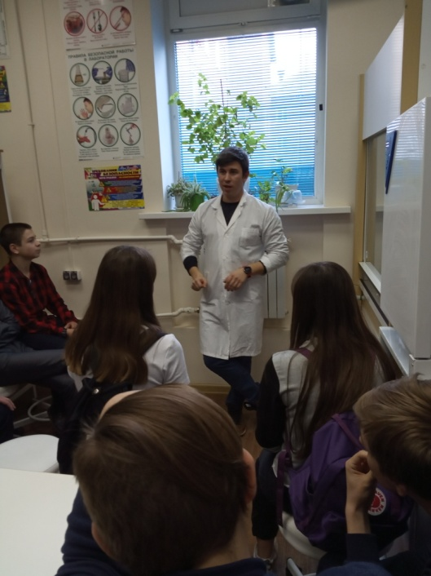
13 марта 2020 года в период подготовки к государственной итоговой аттестации педагог-психолог школы провёл психологическое занятие для выпускников.
Занятия направлены на оказание помощи старшеклассникам в организации и подготовке к экзаменам. С этой целью Светлана Анатольевна провела мини-лекцию: «Как готовиться к экзаменам», в рамках которой были рассмотрены вопросы, связанные с самостоятельной работой учащихся, способами эффективного запоминания текстов, организацией режима дня и питания. Так же, учащиеся познакомились с особенностями успешной тактики выполнения заданий во время сдачи экзамена.
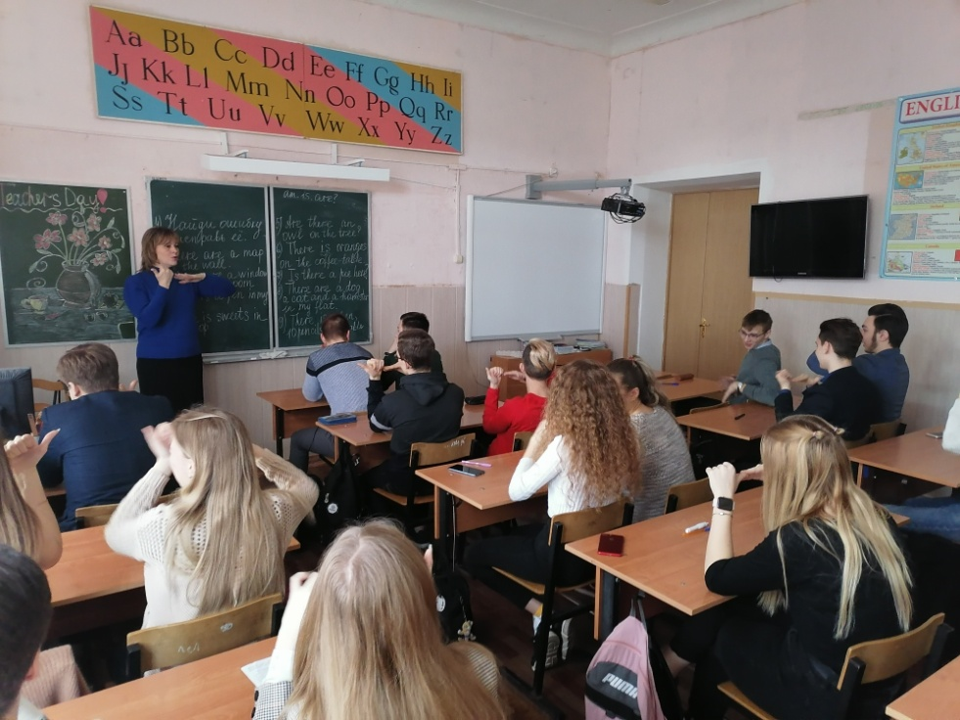
На занятиях выпускники научились использовать приёмы активизации познавательных способностей, узнали о современных методах снятия психоэмоционального напряжения и умения сосредоточиться, а также приобрели навыки позитивной самопрезентации и самооценки.
Выбор профессии подростком важный этап в жизни. Он происходит под влиянием многих факторов, в том числе психологических, социальных и экономических. Главным могут стать особенности личности, интересы, склонности, способности подростка, состояние здоровья, уровень информированности о современном рынке труда. Эффективной формой профориентационной работы с молодежью считаются экскурсии на предприятия.
12 марта 2020 года 10б класс посетил производственное предприятие города Новомосковска «КНАУФ ГИПС». Это современное предприятие в сфере строительных материалов.
Ребята побывали в цехах, в которых производят гипсокартон и сухие строительные смеси по немецким технологиям. Константинова Светлана, специалист по работе с общественностью, очень интересно рассказала о предприятии, о его выгодном географическом положении, в непосредственной близости от крупного месторождения гипсового камня. Десятиклассники узнали, что бетонные плиты, обладающие влагостойкими и огнеупорными качествами, востребованы в 74 странах мира. В России продукция предприятия использовалась для возведения объектов Олимпиады в Сочи и Чемпионата мира по футболу.
Благодарим администрацию предприятия за предоставленную возможность познакомиться с высокотехнологичным предприятием нашего края.
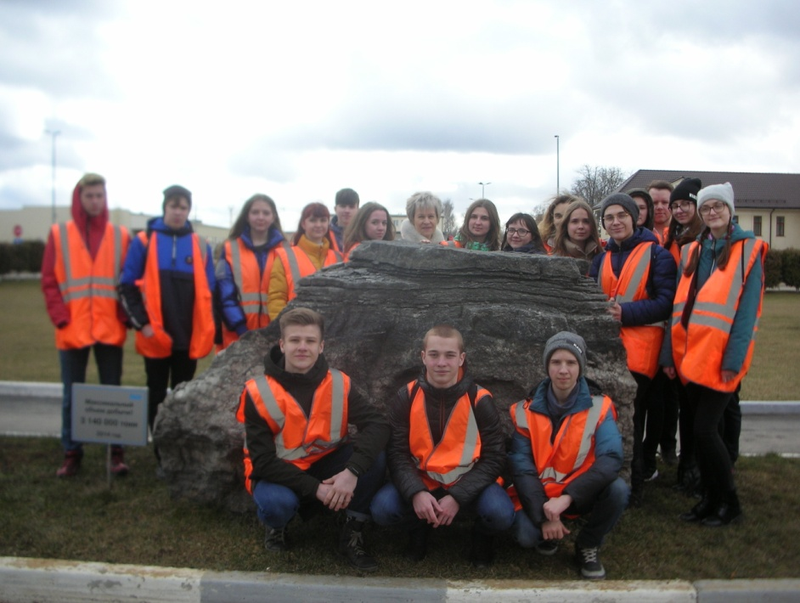

Таким образом, профессионализм наших педагогов помогает учащимся достойно справляться с экзаменационными испытаниями и находить свое место в будущей профессии!
В формировании и развитии личности учащихся школа ведущую роль отводит патриотическому воспитанию, которое способствует становлению социально значимых ценностей у подрастающего поколения. Оно должно осуществляться на основе качественно нового представления о статусе воспитания с учётом отечественных традиций, национально-региональных особенностей, достижений современного педагогического опыта. Патриотическое воспитание подрастающего поколения тесно связано не только с изучением истории, традиций народа, но и с привитием учащимся нравственного и эстетического восприятия окружающего мира. Это систематическая деятельность педагогов по формированию у юных граждан патриотического сознания, ценностей, чувства верности своему Отечеству, готовности к выполнению гражданского долга.
Цель: растить, воспитывать учащихся с высоким нравственным потенциалом, умеющих творить, трудиться и защищать Отечество.
В целях воспитания у подрастающего поколения чувства патриотизма и сопричастности с судьбой своего народа, своего села, уважения к истории Отчизны и уважения к старшему поколению в школе прошли следующие мероприятия.
Ко Дню солидарности в борьбе с терроризмом в школе были проведены классные часы в 5-11 классах: «Беслан: 15 лет спустя», «Город ангелов», в рекреации школы оформлен стенд «Трагедия Беслана». Кроме того, ученики 3г класса посетили детскую городскую библиотеку, где прошёл информационный час «Когда чужая боль становится твоей…». Школьники узнали о беспрецедентном по своей жестокости террористическом акте, в результате которого погибли более трехсот человек. Участники мероприятий почтили минутой молчания память погибших в Беслане и всех жертв террористических актов.
5 сентября в ходе патриотической акции – Недели краеведения- 50 старшеклассников 9-х классов написали краеведческий диктант. Юношам и девушкам было предложено ответить на 20 вопросов по истории и культуре Тульского края и г. Узловая.

В сентябре 2019 года на площадке лицея имени Ивана Федунца впервые в районе прошел форум "Тула-регион победителей!", на котором учащиеся из 8 узловских школ состязались между собой в разных видах военно-спортивных игр. Заслуженную победу одержали ученики нашей школы в составе команды «Витязь» (руководитель Кошелев Ю.И.)
Эти же ребята в октябре 2019 года стали участниками военно-патриотического лагеря «Витязь», который традиционно проходит на безе лицея имени И.Федунца. А 19 декабря 2019 года в Тульском государственном музее оружия состоялся региональный этап областного патриотического форума «Тула – регион победителей!». В торжественном открытии приняли участие федеральный инспектор по Тульской области аппарата полномочного представителя Президента Российской Федерации в Центральном федеральном округе Сергей Бабенко, заместитель министра молодежной политики Тульской области Илья Тихомиров, заместитель председателя Тульской городской Думы Алексей Ионов, председатель общественной организации «Российский союз ветеранов» Виктор Выродов, заместитель руководителя общественной организации общероссийской организации ветеранов «Боевое Братство» Андрей Ревко. В рамках мероприятия прошла торжественная церемония награждения команд, одержавших победу в первых двух этапах форума, которые проходили в муниципальных образованиях региона.
Команда «Витязь» нашей школы стала Победителем конкурса. Преподавателя-организатора ОБЖ Кошелева Юрия Ивановича отметили Благодарностью Губернатора Тульской области.
Традиционно в октябре (с 14 по 18 октября) прошла Неделя памяти Героя РФ Л.Р. Квасникова, в рамках которой 14 октября 2019 года состоялся конкурс чтецов для учащихся 1-4 классов. Ребята читали стихи о родине. Победителем стала ученица 3б класса (классный руководитель Скворцова М.С.).
В течение октября в школе прошёл конкурс рисунков и поделок "Узловая - узелок большой страны" на участие во Всероссийском конкурсе лучших проектов создания комфортной городской среды «Исторические поселения и малые города». Одной из лучших была признана работа ученицы 3г класса.
Ученики школы активно принимают участие не только в школьных, но и муниципальных мероприятиях. В День народного единства в молодежном театре «Юность» состоялся VII районный фестиваль «Карусель дружбы». Узловский район – многонациональный. По данным Всероссийской переписи населения 2010 года здесь проживают представители 55 национальностей, из них – 28 национальных групп, включающих в себя от 7 человек и более. Множество талантливых вокальных и танцевальных номеров раскрасили сцену молодежного театра, подарив всем отличное настроение, в том числе и учащиеся 6б класса (классный руководитель Ермолаева С.А.).
В конце 2019 года началась активная подготовка к 75-летию со Дня Победы. В связи с этим прошёл конкурс творческих работ «Память» для повышения гражданской активности молодежи и приобщения к истории страны и родного края, привлечения подрастающего поколения к работе с ветеранами Великой Отечественной войны. Конкурс проводился в 3-х возрастных категориях (учащиеся 1-4 классов, 5-8 классов и 9-11 классов) в два этапа: муниципальный и региональный. Итоги муниципального этапа конкурса порадовали нас. В номинации «Эхо войны» (конкурс рисунков на тему войны и военных будней) призёром стал ученик 8а класса. В номинации «Сквозь годы памяти и судьбы поколений» (конкурс поделок, модели военной техники, прикладное творчество) победителем стала ученица 3г класса.

В декабре прошла Вахта памяти, посвящённая дню освобождения Узловой от немецко-фашистских захватчиков. 14 декабря на площади 50-летия Победы ученики и педагоги школы стали участниками патриотической акции, посвященной 78-й годовщине освобождения Узловой.

16 декабря среди старшеклассников прошёл конкурс художественного слова. Ребята прочитали стихи о войне, Родине. Победителем стал ученик 9в класса.
18 декабря состоялся концерт, посвящённый 14 декабря, дню освобождения Узловой от немецко-фашистских войск. В мероприятии приняли участие ученики 2-4 классов.
25 декабря продолжились мероприятия, посвящённые 14 декабря. Для шестиклассников прошёл брейн-ринг «Никто не забыт, ничто не забыто». Провела мероприятие Курасова Г.И., учитель истории и обществознания. Победу одержали ученики 6б класса.
75 лет назад закончилась Великая Отечественная война – война, которая с каждым годом все дальше и дальше от нас. Но боль, которую она принесла нескольким поколениям россиян, не притупляется. ПАМЯТЬ о событиях Великой войны – в наших сердцах, и мы никогда не забудем, какой ценой завоевана ПОБЕДА!
В честь 75-летия Победы в Великой Отечественной войне Президент Российской Федерации Владимир Владимирович Путин объявил 2020 год Годом Памяти и Славы, о чем 8 июля 2019 года подписал соответствующий Указ.
Открытие этого года в школе состоялось 24 января 2020 года. Старшеклассники подготовили трогательное, серьёзное мероприятие, в ходе которого были освещены основные вехи Великой Отечественной войны. Кроме того, 27 января 2020 года, ровно 76 лет назад, была снята блокада Ленинграда, длившаяся 900 дней и ночей. За это время из 3 миллионов жителей осталось в живых около 560 тысяч человек. 27 января 1945 года советскими войсками был захвачен последний из действующих концлагерей. А Генеральная Ассамблея ООН провозгласила 27 января, день освобождения Освенцима, Международным Днём памяти жертв Холокоста. Главной мыслью вечера стала вера в человеческую память, которую мы должны сохранить ради памяти людей, отдавших свои жизни за Родину.
В ходе марафона «Во славу Отечества!» в течение января прошли классные часы патриотической направленности, в том числе и о блокадном Ленинграде.
6 февраля в рамках марафона «Во славу Отечества!» состоялись спортивно-интеллектуальные соревнования «А ну-ка, парни!» для учащихся 6-х классов.
13 февраля в школе состоялся конкурс песни для учащихся 5-х классов. Помимо исполнения военных песен, ребята отвечали на вопросы викторины, касающейся Великой Отечественной войны. В результате победил 5в класс (классный руководитель Шкребта О.Е.), 2 место занял коллектив 5б класса (классный руководитель Бочарова Т.А.), 3 место – ученики 5а класса (классный руководитель Дежнёва А.А.).
С 13 февраля в школе работала выставка рисунков, посвящённых Великой Отечественной войне.
15 февраля в сквере у Чёрного тюльпана состоялась патриотическая акция, посвященная 31-й годовщине вывода советских войск из Афганистана.
В феврале в рамках сотрудничества между Службой внешней разведки РФ и муниципальным образованием Узловский район город посетили генерал-лейтенант СВР Михаил Погудин и полковник СВР Елена Барабанова, депутат Государственной думы Владимир Афонский. Ключевым событием стало открытие выставки «Золотые страницы истории разведки» в Узловском художественно-краеведческом музее. Данный проект представляет собой галерею портретов выдающихся разведчиков, внесших неоценимый вклад в дело обеспечения безопасности нашей страны. В коллекции выставочных работ представлены узловчане – советская разведчица и детская писательница, лауреат Государственной премии СССР, полковник, Почетный гражданин Тульской области Зоя Воскресенская, начальник отделения научно-технической разведки, Герой Российской Федерации, полковник Леонид Квасников, имеющие отношение к созданию атомного щита России. Сотрудники СВР России провели экскурсию по экспозиции для юнармейцев, кадетов, членов патриотических клубов и отрядов, краеведов, руководителей школьных музеев. Знакомство для них с данной коллекцией позволило соприкоснуться с жизнью великих людей и в дальнейшем сделать один из важных выборов в судьбе – определиться с родом будущей профессиональной деятельности. В рамках визита гости ознакомились с выставкой «Узловая в годы войны», реализацией центром образования №14 проекта «Каска, пробитая пулей» и работой школы № 17 по увековечиванию имени Леонида Квасникова.
28 февраля состоялся фестиваль военной песни «Пою моё Отечество», в котором приняли участие коллективы 2-4 классов. Лучшие номера, представленные в этот день будут показаны во время концерта, посвящённого 75-летию Великой Отечественной войны.
28 февраля состоялись военно-спортивные «А ну-ка, мальчики!» для учеников 5-х классов. В результате состязаний победила команда 5в класса, 2 место заняли ученики 5а класса, 3 место – 5б класса.
В этот же день для учеников 9б класса прошёл Урок мужества, посвящённый выводу войск из Афганистана. Его провела Ходусова К.В..
С января по март 2020 года в Узловском районе под руководством МКУ «ЦМО» был организован районный конкурс методических разработок «Уроки Великой Победы». Работы, представленные на конкурс были проверены предметным жюри в дистанционной форме, согласно оценочной ведомости, утвержденной Положением о конкурсе. Среди победителей и призёров есть педагоги нашей школы.
Номинация «Лучший метапредметный урок» - 1 место - Бухарова Надежда Викторовна, учитель физики МБОУ СОШ № 17, «Физика в интересах Победы!». Номинация «Лучшее общешкольное мероприятие» - 2 место - Малютина Екатерина Валерьевна, заместитель директора по воспитательной работе МБОУ СОШ № 17, «Живая память», посвященное Дню снятия блокады Ленинграда и освобождению Освенцима.
В апреле 2020 года началась активная подготовка к празднованию 75-й годовщины со Дня Победы. В этом году это великое событие мы отмечали дистанционно, но всё-таки достойно справились с этой задачей.

Еще в сентябре участники волонтёрского отряда «Пульс» начали работу над Клумбой Победы, ребята посадили тюльпаны, которые уже зацвели. В январе была посажена рассада цветов, которые в скором времени тоже украсят клумбу. 8 мая было завершено оформление клумбы. Она заиграла красками к великому празднику и теперь всё лето будет радовать жителей города яркими цветами.

В апреле по всей стране стартовал конкурс «Письмо солдату». Четыре года назад были написаны первые письма военным. Движение «ЮНАРМИЯ» приняло активное участие в акции, благодаря чему она выросла до масштабов всероссийской. К акции присоединились юнармейцы школы № 17. Ребята в своих письмах сказали «СПАСИБО!» солдатам, ветеранам Великой Отечественной войны, которым мы благодарны за Великую Победу.

Кроме того, в апреле стартовала акция «Окна Победы». В ней самое активное участие приняли учащиеся школы и их родители, которые выкладывали свои фотографии на странице школы в социальной сети ВКонтакте с хэштегом #Окна_Победы.
Продолжилась акция «Спасибо за Победу!». Учащиеся школы создавали рисунки, посвящённые 75-летию со Дня Победы в Великой Отечественной войне.
Подводя итоги патриотической работы, отдельно необходимо сказать о деятельности юнармейского отряда «Надежда России», одного из лучших отрядов нашего города.
В октябре ребята рассказали о себе ученикам начальной школы. Их выступление произвело на всех огромное впечатление. Руководителем отряда является Широкова М.М. За несколько месяцев ребята стали участниками многих школьных и районных мероприятий. Несмотря на то что они только в начале пути юнармейцев, но уже с гордостью носят это звание!
20 сентября юнармейский отряд принял активное участие в акции «Зелёная Россия» по уборке школьного двора.
27 января юнармейцы провели акцию «Блокадный хлеб».
6 февраля юнармейцы отряда «Надежда России» посетили Площадь Победы, провели небольшую уборку памятника от мусора, а затем почтили память погибших воинов минутой молчания и возложением цветов к Вечному огню.
7 февраля приняли участие в акции «Дорога Памяти». Юнармейцы отряда «Надежда России» разместили на улицах города, в стенах школы информационный лист с QR-кодом и ссылкой на официальный сайт проекта «Дорога Памяти».
27 февраля приняли участие в открытии Городского краеведческого музея. Почётными гостями стали сотрудники Службы внешней разведки.
Особую активность ребята проявили в ходе празднования 75-й годовщины со Дня Победы в Великой Отечественной войне: акция «Письмо солдату», «Окна Победы», «Спасибо ветеранам».
Таким образом, говоря о воспитании гражданственности и патриотизма, мы должны в первую очередь заботиться о том, чтобы маленький человек стал Человеком с большой буквы, чтобы он мог отличать плохое от хорошего, чтобы его стремления и желания были направлены на созидание, самоопределение и развитие в себе тех качеств и ценностей, благодаря которым мы твердо скажем о нем, что он патриот и гражданин своей Родины.

